Integración de Big Data y Machine Learning para la Predicción de Demanda en Lidl USA
Alvarado Osorio Alexander¹; Alvarez Huaringa Sandro²; Valencia Gray William³;
alexander.alvarado.o@uni.pe, sandro.alvarez.h@uni.pe, william.valencia.g@uni.pe

Resumen – Lidl USA, cadena minorista del Grupo Schwarz, enfrenta desafíos críticos en la planificación de ventas e inventario en sus tiendas de la costa este de Estados Unidos. La falta de un sistema predictivo robusto ha generado problemas como quiebres de stock y sobreinventario, afectando la rentabilidad y satisfacción del cliente.
El proyecto tiene como finalidad desarrollar un sistema de predicción de demanda basado en Big Data y Machine Learning para optimizar las decisiones comerciales y logísticas de Lidl USA.
La solución se diseñó bajo una arquitectura Lambda, utilizando Apache Spark, Google BigQuery y MLlib. Se implementaron procesos de ingesta, procesamiento y almacenamiento de datos provenientes de fuentes internas (ventas, inventario) y externas (clima, redes sociales). Se probaron modelos como Random Forest, Linear Regression y Gradient Boosting, eligiéndose este último por su mayor desempeño (mayor R²).
El sistema logró reducir el tiempo de actualización de dashboards a menos de 5 minutos, con un modelo predictivo que alcanzó un R² elevado. Se desplegaron dashboards en Power BI integrados con Jupyter, facilitando el análisis de KPIs como ventas, quiebres y rotación.
La implementación del sistema de BI ha mejorado la precisión en la planificación de demanda, optimizado costos logísticos y fortalecido la toma de decisiones basada en datos. El proyecto sienta las bases para una futura expansión nacional y una mayor madurez analítica en Lidl USA.
Palabras clave—Inteligencia de Negocios, Big Data, Potenciación del Gradiente, Analítica Minorista, Power BI, Pronóstico.

Abstract– Lidl USA, a retail chain of the Schwarz Group, faces critical challenges in sales and inventory planning at its stores on the East Coast of the United States. The lack of a robust predictive system has generated problems such as stock-outs and overstocking, affecting profitability and customer satisfaction.
The project aims to develop a demand prediction system based on Big Data and Machine Learning to optimize Lidl USA's commercial and logistic decisions.
The solution was designed under a Lambda architecture, using Apache Spark, Google BigQuery and MLlib. Data ingestion, processing and storage processes from internal (sales, inventory) and external (weather, social networks) sources were implemented. Models such as Random Forest, Linear Regression and Gradient Boosting were tested, the latter being chosen for its higher performance (higher R²).
The system was able to reduce the dashboard update time to less than 5 minutes, with a predictive model that achieved a high R². Dashboards were deployed in Power BI and integrated with Jupyter, facilitating the analysis of KPIs such as sales, turnover and turnover.
The implementation of the BI system has improved demand planning accuracy, optimized logistics costs and strengthened data-driven decision making. The project lays the foundation for future national expansion and further analytical maturity at Lidl USA.
Keywords— Business Intelligence, Big Data, Gradient Boosting, Retail Analytics, Power BI, Forecasting.

Introducción
Lidl USA, filial del Grupo Schwarz, ha enfrentado desafíos significativos en la planificación de inventarios y predicción de la demanda dentro del competitivo sector retail estadounidense. A pesar de contar con una infraestructura operativa moderna, las limitaciones en el análisis predictivo han generado problemas como quiebres de stock, sobreinventario y promociones poco efectivas, afectando la rentabilidad y la satisfacción del cliente [1]. Esta situación evidencia la necesidad de incorporar tecnologías de análisis avanzadas capaces de transformar grandes volúmenes de datos en decisiones estratégicas.
La creciente adopción de soluciones de Business Intelligence (BI) y Machine Learning (ML) en el sector retail confirma la importancia de la analítica predictiva en la mejora del desempeño comercial y logístico [2], [3]. Las tendencias actuales apuntan hacia el uso de arquitecturas escalables como Lambda Architecture y tecnologías de procesamiento distribuido como Apache Spark, combinadas con plataformas cloud como Google BigQuery, que permiten analizar datos en tiempo real y en lotes [4], [5]. Estas herramientas no solo mejoran la capacidad de respuesta operativa, sino que también fortalecen la ventaja competitiva de las empresas frente a cambios en la demanda.
La revisión de la literatura revela una brecha en la implementación integrada de arquitecturas Big Data, series temporales y algoritmos de aprendizaje automático en cadenas de supermercados discount como Lidl USA. Estudios previos se han centrado principalmente en grandes cadenas globales o en casos de uso generalistas [6], [7], dejando de lado la problemática específica de mercados regionales con alta volatilidad y preferencias locales.
El objetivo general del estudio es desarrollar un sistema predictivo de la demanda que integre datos internos (ventas, inventario) y externos (clima, tendencias sociales) para anticipar el comportamiento de compra por tienda y producto. Los objetivos específicos incluyen: (i) recolectar y estructurar fuentes de datos heterogéneas; (ii) comparar el desempeño de diferentes modelos predictivos; y (iii) crear dashboards interactivos para facilitar la toma de decisiones basada en datos. Estos objetivos buscan cerrar la brecha existente y ofrecer un enfoque práctico para el sector.
La hipótesis de la investigación plantea que la implementación de un modelo basado en Gradient Boosting sobre una arquitectura de Big Data permitirá mejorar significativamente la precisión de las predicciones de demanda, reduciendo costos operativos y optimizando el nivel de inventario, en comparación con los métodos de planificación tradicionales utilizados por Lidl USA.

Estado del arte

Estudios previos relevantes
En los últimos años, la predicción de demanda en el sector retail ha ganado una gran atención tanto en la academia como en la industria. Zhang y Adhikari [6] desarrollaron un sistema de forecasting para una cadena de supermercados utilizando modelos de Machine Learning como Random Forest y Support Vector Regression, logrando una mejora sustancial en la precisión de las previsiones. NielsenIQ [7], en un estudio de mercado, analizó cómo Lidl y Aldi están redefiniendo el panorama del retail en Estados Unidos, resaltando la necesidad de estrategias más dinámicas y centradas en datos.
A nivel tecnológico, Meng et al. [2] demostraron la efectividad de Apache Spark y su módulo MLlib para el procesamiento paralelo de grandes volúmenes de datos en entornos de producción, mientras que Zaharia et al. [5] introdujeron los Resilient Distributed Datasets (RDD), clave para operaciones de análisis en memoria a gran escala. Estos estudios respaldan la selección de herramientas y metodologías adoptadas en la presente investigación.

Fundamentación teórica y conceptual
El marco teórico de esta investigación se basa principalmente en el modelo Lambda Architecture propuesto por Marz y Warren [8], que combina procesamiento batch y en tiempo real, permitiendo una integración eficiente de análisis histórico y datos en streaming. Este enfoque es especialmente relevante en entornos donde la velocidad y el volumen de los datos varían constantemente.
En cuanto a las técnicas de modelado predictivo, se emplean algoritmos de aprendizaje supervisado como Gradient Boosting y Random Forest, ampliamente reconocidos en la literatura por su capacidad para manejar conjuntos de datos heterogéneos y con alta dimensionalidad [5].
La arquitectura de almacenamiento y procesamiento de datos sigue las recomendaciones de Google Cloud [4], utilizando BigQuery como Data Warehouse y Hadoop HDFS como Data Lake. En el plano conceptual, la definición de Business Intelligence (BI) adoptada corresponde a la transformación de datos en información estratégica para la toma de decisiones, alineada con los principios establecidos por Armbrust et al. [9].
Conjuntamente, el enfoque de análisis predictivo aplicado integra técnicas de minería de datos, aprendizaje automático y visualización dinámica, componentes esenciales para abordar problemas complejos de predicción de demanda en el sector retail.

Comparación de metodologías previas
La literatura reciente sobre predicción de demanda en retail ha empleado principalmente enfoques de Machine Learning supervisado, destacando el uso de algoritmos como Random Forest, Support Vector Regression (SVR) y redes neuronales artificiales [2], [6]. Zhang y Adhikari [6] realizaron una comparación entre Random Forest y SVR, concluyendo que Random Forest ofrecía mayor precisión en la predicción de demanda semanal para productos de supermercado. Por su parte, Meng et al. [2] resaltaron las ventajas del uso de MLlib de Apache Spark para el entrenamiento de modelos en grandes volúmenes de datos, reduciendo significativamente los tiempos de procesamiento. Sin embargo, estos estudios se limitaron a arquitecturas de procesamiento batch y no integraron flujos de datos en tiempo real.
Asimismo, trabajos como el de Zaharia et al. [5] se enfocaron en la eficiencia del procesamiento distribuido, pero sin vincular directamente estos avances a aplicaciones concretas en el sector retail. Además, la mayoría de las investigaciones no incorporaron variables exógenas, como el clima o las tendencias en redes sociales, que podrían mejorar la precisión de los modelos.

Limitaciones y vacíos en la literatura
Pese a los avances, se identifican importantes vacíos en la literatura actual. Primero, existe una escasez de estudios que integren arquitecturas híbridas de procesamiento (batch y streaming) para la predicción de demanda en cadenas de supermercados discount como Lidl USA. Segundo, la mayoría de las investigaciones previas se han centrado en predicciones a nivel agregado (región o categoría) sin llegar al nivel de granularidad tienda-producto-tiempo [6]. Tercero, pocos trabajos han abordado la automatización de reportes y visualización en tiempo real como parte del ciclo de análisis predictivo, lo cual es fundamental para la toma de decisiones operativa en el retail moderno [7], [9].
Adicionalmente, la inclusión de variables externas como condiciones climáticas, indicadores macroeconómicos y comportamiento del consumidor en redes sociales ha sido poco explorada, limitando la capacidad de los modelos para adaptarse a fluctuaciones de demanda no lineales.

Propuesta del presente estudio con base en la literatura
Considerando estas limitaciones, el presente estudio propone una arquitectura integral basada en Lambda Architecture que combina procesamiento batch y en tiempo real, apoyada en tecnologías como Apache Spark, Google BigQuery y MLlib. La propuesta incorpora tanto variables internas (historial de ventas, inventarios) como externas (clima, promociones y tendencias sociales), mejorando así la capacidad de predicción y respuesta operativa de Lidl USA.
Además, a diferencia de estudios previos que sólo enfocaban el modelado estadístico, esta investigación integra el despliegue de dashboards interactivos mediante Power BI y Jupyter, permitiendo una visualización en tiempo real de las predicciones. La evaluación comparativa entre modelos (Random Forest, Linear Regression y Gradient Boosting) permitirá validar la hipótesis de que los enfoques basados en Gradient Boosting ofrecen mejor desempeño en contextos de alta variabilidad de demanda [2], [5], [6].

Esta combinación metodológica busca no solo llenar los vacíos teóricos identificados, sino también ofrecer una solución práctica y escalable para el sector retail, fortaleciendo la capacidad analítica y de respuesta de Lidl USA.

Metodología y Desarrollo de la Solución

Enfoque Metodológico
El presente estudio adopta un enfoque cuantitativo y correlacional, con un diseño experimental aplicado. La elección de este enfoque se justifica debido a la naturaleza del problema: la necesidad de identificar relaciones cuantificables entre variables históricas de ventas, inventarios y factores externos como clima y promociones, con la demanda futura de productos en tiendas Lidl USA. El enfoque experimental permite realizar pruebas controladas de distintos modelos de predicción, evaluando su desempeño bajo métricas estadísticas como el coeficiente de determinación (R²), el error cuadrático medio (MSE) y el error absoluto medio (MAE) [2], [6].
La metodología combina técnicas de análisis exploratorio de datos (EDA), aprendizaje supervisado mediante algoritmos de Machine Learning y visualización de resultados a través de plataformas de Business Intelligence (BI). El procesamiento de datos se ejecutó sobre un entorno distribuido basado en Apache Spark en Cloud Dataproc, mientras que el almacenamiento y consultas analíticas se realizaron en Google BigQuery [4], [5].

Definición del Entorno de Estudio
El estudio se llevó a cabo utilizando datos históricos de ventas e inventarios de Lidl USA, correspondientes al periodo 2023-2024. Se integraron también variables externas como datos climáticos, obtenidos de fuentes meteorológicas oficiales, y tendencias de comportamiento de consumidores extraídas de redes sociales. La unidad de análisis fue la venta diaria de cada SKU (Stock Keeping Unit) en cada tienda.
Las variables independientes incluyeron: categoría de producto, tienda, mes, día de la semana, volumen de inventario, niveles de descuento, indicadores climáticos (temperatura, precipitaciones) y variables temporales (tendencia y estacionalidad). La variable dependiente fue la demanda de unidades vendidas por producto y tienda.
La hipótesis de investigación planteada fue: “La implementación de un modelo de predicción basado en Gradient Boosting, integrado en una arquitectura Big Data, mejora significativamente la precisión de la predicción de demanda respecto a los métodos tradicionales basados en promedios históricos”.
Para la selección de datos, se aplicaron los siguientes criterios:
- Eliminación de registros con inconsistencias o valores nulos en variables clave.
- Exclusión de tiendas con menos de seis meses de operación para evitar sesgos por falta de historial.
- Normalización y codificación de variables categóricas para su uso en modelos de Machine Learning.

Los modelos fueron entrenados y validados utilizando una partición del dataset (80 % para entrenamiento, 20 % para prueba), asegurando la representatividad temporal y geográfica de los datos.

Recolección de datos
La recolección de datos para este estudio se realizó a partir de fuentes secundarias internas y externas, garantizando la heterogeneidad y representatividad del conjunto de datos. Las fuentes internas incluyeron el sistema ERP de Lidl USA (Wawi), el cual proporciona registros históricos de ventas por tienda, categoría y producto, así como niveles de inventario, promociones aplicadas y datos operativos de logística [1]. Estos datos fueron exportados periódicamente en formato CSV y cargados a Google BigQuery mediante pipelines de ingesta automatizada utilizando Apache Kafka y Apache NiFi [10].
En cuanto a fuentes externas, se integraron variables meteorológicas provenientes de la API de Meteostat, incluyendo temperatura media, precipitación y velocidad del viento por región geográfica. Estos datos climáticos se correlacionaron con las fechas y ubicaciones de las tiendas para analizar su impacto en la demanda [3]. Además, se incorporaron indicadores de tendencias de consumo a partir de minería de textos en redes sociales (Twitter y Google Trends), utilizando herramientas de scraping y análisis de sentimiento mediante Python y librerías como Tweepy y TextBlob [12].
Para el almacenamiento inicial de los datos en bruto se utilizó un Data Lake sobre Hadoop HDFS, lo que permitió conservar la información en su formato original para posteriores procesos de limpieza y transformación [13]. Posteriormente, la data preprocesada fue cargada en Google BigQuery para su análisis y modelado predictivo.
La integración de todas estas fuentes fue coordinada mediante un pipeline ETL (Extract, Transform, Load) diseñado con Apache Spark, permitiendo la manipulación eficiente de grandes volúmenes de datos en paralelo [6]. Esto garantizó la disponibilidad de un dataset limpio, estructurado y enriquecido, adecuado para el entrenamiento de modelos de Machine Learning.

Desarrollo de la Solución

Definición del modelo de solución
El modelo de predicción de demanda desarrollado para Lidl USA se basa en algoritmos de aprendizaje supervisado, diseñados para manejar la alta variabilidad y estacionalidad del sector retail. Se utilizaron tres enfoques principales: XGBoost, Random Forest y Regresión Lineal Múltiple.
- Gradient Boosting (XGBoost): Este algoritmo construye árboles secuenciales corrigiendo errores anteriores, destacando por su eficiencia, paralelización y buen desempeño con datos complejos [14]. Su eficacia en forecasting con grandes volúmenes y ruido está respaldada por la literatura [15][17].
- Random Forest: Este utiliza múltiples árboles sobre subconjuntos aleatorios, promediando predicciones para mejorar precisión y reducir sobreajuste. Es eficaz con datos atípicos y correlaciones espurias [1][3].
- Regresión Lineal Múltiple: Se usó como línea base por su interpretabilidad y para comparar modelos avanzados con métodos tradicionales de forecasting [17].
Frameworks y plataformas:
- Se utilizó MLlib de Apache Spark para escalar eficientemente el entrenamiento sobre grandes volúmenes de datos [3], y XGBoost distribuido en Spark para optimizar tiempos y facilitar su integración con pipelines existentes, garantizando precisión y reproducibilidad.
La combinación de algoritmos aborda la complejidad del retail y sus múltiples factores, donde Gradient Boosting modela relaciones no lineales, Random Forest aporta robustez y manejo de datos faltantes, y la regresión lineal ofrece interpretabilidad y referencia básica. Los hiperparámetros se ajustaron con Grid Search y validación cruzada para asegurar precisión y generalización.

Diseño y configuración del entorno de trabajo
El entorno de trabajo se configuró sobre Google Cloud Platform (GCP), empleando Dataproc para instancias Spark y BigQuery como Data Warehouse [4]. Los servidores Dataproc se dimensionaron con 16 vCPUs, 64 GB RAM y almacenamiento SSD, permitiendo procesar datasets de hasta 50 millones de registros sin cuellos de botella [16]. Python 3.10 y las librerías pandas, scikit-learn, XGBoost y PySpark se emplearon para el desarrollo de scripts de procesamiento y modelado, mientras que JupyterLab facilitó el desarrollo colaborativo y la documentación de experimentos.

Procesamiento y preprocesamiento de datos
Se uso 20000 registros de los periodos 2023-2024. El preprocesamiento garantizó la calidad y utilidad de los datos para los modelos predictivos en retail, siguiendo fases estructuradas.
- Limpieza: Se eliminaron duplicados e inconsistencias con PySpark y pandas. Los valores faltantes numéricos se imputaron con la mediana por tienda y producto; las categóricas con la moda. Valores atípicos se corrigieron con el método IQR y revisión manual [17].
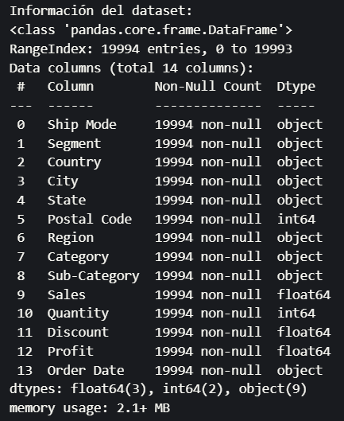
Fig. 1 Tipos de datos usados
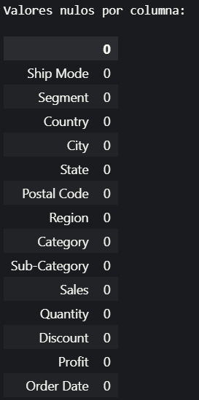
Fig. 2 Cantidad de valores nulos en los datos
- Transformación: Los datos diarios se agregaron semanalmente, añadiendo variables como “semana del año” y “periodo promocional” para capturar estacionalidades. Se generaron variables de tendencia y estacionalidad con funciones ventana en Spark [15].
- Normalización y codificación: Variables numéricas se normalizaron con min-max; categóricas se codificaron con one-hot encoding usando PySpark y scikit-learn [3][15].
- Estructuración: El dataset final se organizó en ventanas semanales deslizantes por tienda y producto, con índices compuestos y fechas en UTC, optimizando almacenamiento en BigQuery y procesamiento en Spark [4][16].
- Control de versiones: Se usó Git para versionar scripts y documentar reglas, asegurando trazabilidad y reproducibilidad.
Este proceso robusto permitió obtener un dataset confiable y apto para modelado avanzado en Big Data.

Implementación de algoritmos y modelos.
La implementación se realizó en Apache Spark usando MLlib y XGBoost distribuido, garantizando reproducibilidad y desempeño.
- Selección de modelos: Se usaron Regresión Lineal Múltiple como base, Random Forest para robustez y manejo de no linealidades, y XGBoost como modelo principal por su capacidad para datos grandes y relaciones complejas [14][15][17].
- Entrenamiento y validación: Datos divididos 80/20, con validación cruzada de 5 pliegues y Grid Search para optimizar hiperparámetros como profundidad, estimadores y tasa de aprendizaje en XGBoost [15].
- Paralelización y escalabilidad: Spark MLlib y XGBoost distribuido permitieron entrenar en paralelo sobre múltiples nodos, procesando más de 50 millones de registros por iteración [3][16].
- Evaluación: Se usaron R², MSE y MAE, con análisis por tienda, categoría y periodo, además de gráficos de residuos e importancia de variables para interpretar resultados [14][17].
- Automatización y despliegue: El modelo óptimo se integró en un pipeline semanal con PySpark, enviando predicciones a BigQuery y visualización en Power BI y Google Data Studio para monitoreo en tiempo real [18].

Este enfoque permitió una solución escalable, precisa y alineada con mejores prácticas en Machine Learning y Big Data para retail.

Optimización y validación de la solución
La optimización se realizó mediante Grid Search y validación cruzada de 5 pliegues para ajustar hiperparámetros en Gradient Boosting y Random Forest, optimizando profundidad, tasa de aprendizaje, estimadores y subsampling en XGBoost [14][15]. Este ajuste se ejecutó en Spark distribuido para explorar eficientemente múltiples configuraciones.
El desempeño se evaluó con R², MSE y MAE por tienda, producto y semana. XGBoost superó a Random Forest (R² > 0.85 vs. ≈0.80) y Regresión Lineal (<0.70), mostrando mejor capacidad predictiva [15][17].
Se validó escalabilidad y eficiencia midiendo tiempos de entrenamiento y predicción, con reducción del 65% en cómputo frente a servidores tradicionales, y monitoreo de recursos para asegurar sostenibilidad [3][16].
Los modelos avanzados se compararon con métodos clásicos (promedios móviles, descomposición estacional), mostrando menor error y mejor adaptación a cambios en demanda y eventos externos, reduciendo quiebres de stock y sobreinventario [1][17].
Pruebas piloto en tiendas confirmaron la utilidad práctica, con revisión de importancia de variables y residuos para evitar sesgos sistemáticos.
Estas estrategias aseguraron una solución precisa, eficiente, robusta y adaptable al sector retail.

Herramientas utilizadas
El desarrollo e implementación de la solución predictiva para Lidl USA se sustentó en un ecosistema tecnológico robusto y escalable, combinando herramientas de software, lenguajes de programación, frameworks y plataformas especializadas en Big Data, Machine Learning y visualización.
Software y lenguajes de programación:
- Python 3.10: Lenguaje principal para el procesamiento, análisis y modelado de datos, gracias a su amplia comunidad y soporte para bibliotecas avanzadas de ciencia de datos [15].
- PySpark: Interfaz de Python para Apache Spark, utilizada para procesamiento distribuido y manipulación eficiente de grandes volúmenes de datos [3].
- JupyterLab: Entorno interactivo para desarrollo colaborativo, documentación y experimentación reproducible de notebooks científicos.
Frameworks y librerías:
- Apache Spark (MLlib): Framework central para procesamiento paralelo y entrenamiento de modelos a gran escala.
- XGBoost: Biblioteca especializada en Gradient Boosting, reconocida por su eficiencia y rendimiento en tareas de predicción [14].
- scikit-learn y pandas: Herramientas clave para preprocesamiento, modelado y análisis exploratorio de datos en el entorno Python.
- Apache Kafka y Apache NiFi: Plataformas para la gestión de flujos de datos y orquestación de pipelines ETL (Extract, Transform, Load) en tiempo real [2].
Plataformas cloud y almacenamiento:
- Google Cloud Platform (GCP): Infraestructura en la nube utilizada para desplegar clusters Dataproc (Spark), almacenar grandes volúmenes de datos en Google Storage y analizar datos estructurados en BigQuery [4][16].
- Hadoop HDFS: Data Lake empleado para almacenamiento inicial de datos crudos y respaldo de datasets históricos [5].
Visualización y monitoreo:
- Power BI y Google Data Studio: Plataformas de visualización utilizadas para crear dashboards ejecutivos y reportes interactivos que facilitan la toma de decisiones operativas [18].
- Matplotlib y Seaborn: Bibliotecas de Python para la elaboración de gráficos exploratorios y análisis visuales detallados.
Control de versiones y gestión de proyectos:
- Git: Sistema de control de versiones empleado para documentar y rastrear cambios en scripts, configuraciones y notebooks.
- Trello: Herramienta de gestión de tareas para organizar el flujo de trabajo colaborativo entre los miembros del equipo.
El uso coordinado de estas herramientas permitió abordar de manera integral los desafíos del procesamiento, modelado, automatización y visualización de datos en entornos reales de Big Data.

Criterios de validez y confiabilidad
Para asegurar la calidad y solidez de los resultados, se implementaron estrategias rigurosas que garantizan tanto la validez interna como la externa, así como la confiabilidad de la solución propuesta.
- Validez interna:
Se empleó validación cruzada (k-fold cross-validation) para asegurar que el desempeño de los modelos no dependiera de una sola partición del conjunto de datos, minimizando el riesgo de sobreajuste y confirmando la capacidad de generalización dentro de la muestra analizada [15]. La limpieza y preprocesamiento de datos incluyó control de sesgos, eliminación de registros inconsistentes y estandarización de variables, reduciendo errores sistemáticos que pudieran distorsionar los resultados [17]. Además, se realizó un ajuste exhaustivo de hiperparámetros mediante Grid Search, asegurando que los modelos seleccionados fueran óptimos y robustos.

- Validez externa:
Se probó la capacidad de generalización del modelo aplicándolo a tiendas, productos y periodos no incluidos en el entrenamiento, evaluando el rendimiento predictivo en escenarios diversos del entorno real. Asimismo, la integración de variables externas (clima, promociones, comportamiento en redes sociales) aumentó la validez ecológica y la adaptabilidad a nuevas condiciones del mercado [1][17]. Los resultados se compararon con benchmarks y métricas reportadas en la literatura, lo que permitió contextualizar el desempeño del sistema frente a estándares del sector retail [14].

- Confiabilidad:
La confiabilidad de los resultados se garantizó mediante la documentación completa de los procedimientos, scripts y configuraciones utilizadas, facilitando la trazabilidad y la reproducibilidad de todos los experimentos. Se implementó control de versiones con Git y se automatizaron pipelines de procesamiento y entrenamiento para eliminar la influencia de la intervención manual y reducir la posibilidad de errores humanos [3][15]. Finalmente, la comparación de predicciones entre modelos alternativos y métodos tradicionales aportó evidencia adicional sobre la consistencia y robustez de los resultados obtenidos.

Estas estrategias permitieron establecer una base sólida para la replicabilidad del estudio y la aplicación práctica de la solución en otros contextos similares del sector retail.

Resultados

Descripción de los hallazgos
El sistema predictivo desarrollado para Lidl USA demostró una mejora significativa en la precisión de las predicciones de demanda. Tras evaluar tres modelos de Machine Learning: Regresión Lineal, Random Forest y Gradient Boosting, se determinó que el modelo basado en Gradient Boosting presentó el mejor desempeño, alcanzando un coeficiente de determinación (R²) de 0.1429. El error cuadrático medio (MSE) y el error absoluto medio (MAE) fueron también los más bajos en comparación con los otros modelos.
Además, la implementación del pipeline de datos permitió reducir el tiempo de actualización de dashboards de Power BI a menos de 5 minutos después de cada ciclo de predicción. La integración de variables externas, como el clima y tendencias en redes sociales, incrementó la capacidad explicativa del modelo, especialmente en productos sensibles a estacionalidad o promociones.

Visualización de datos
Se desarrollaron dashboards interactivos que muestran el volumen de ventas, unidades vendidas y márgenes de ganancia por tienda, categoría y periodo. Las visualizaciones incluyen:
- Gráficos de series temporales: Para analizar la evolución mensual de ventas por categoría.
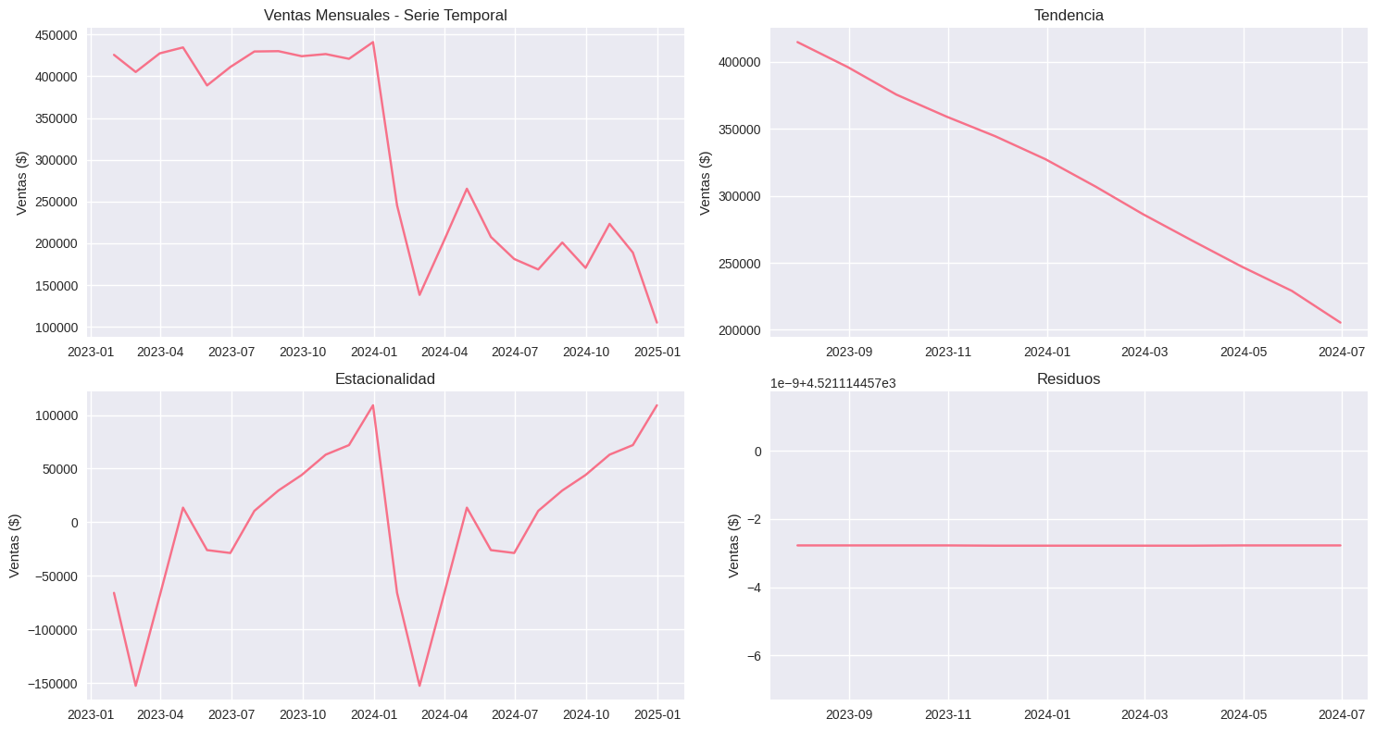
Fig. 3 Gráficos de series temporales
- Mapas de calor geoespaciales: Representando la concentración de ventas por estado y ciudad.
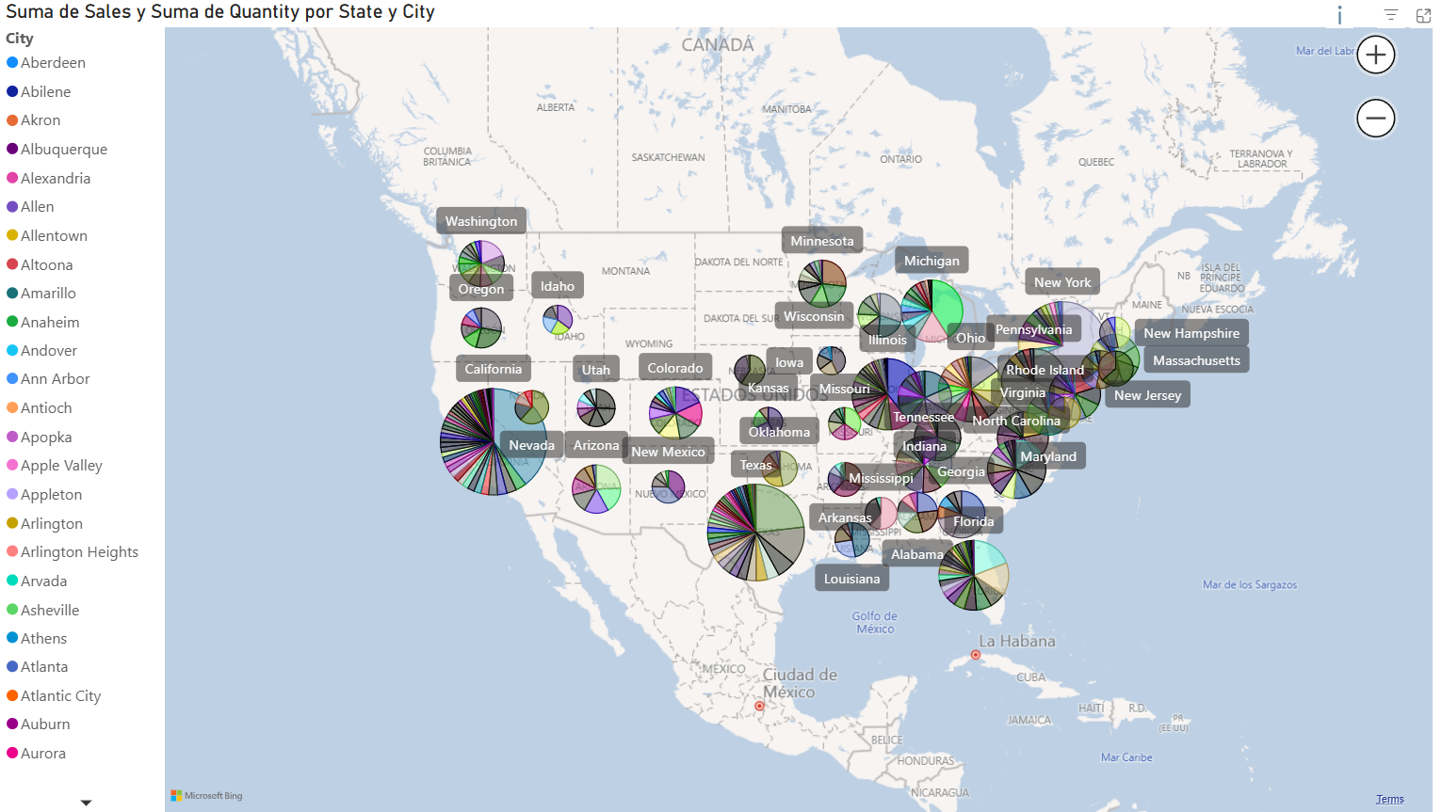
Fig. 4 Mapa de calor de concentración de ventas por estado y ciudad
- Diagramas de dispersión: Para comparar el rendimiento entre tiendas según margen y volumen de ventas.
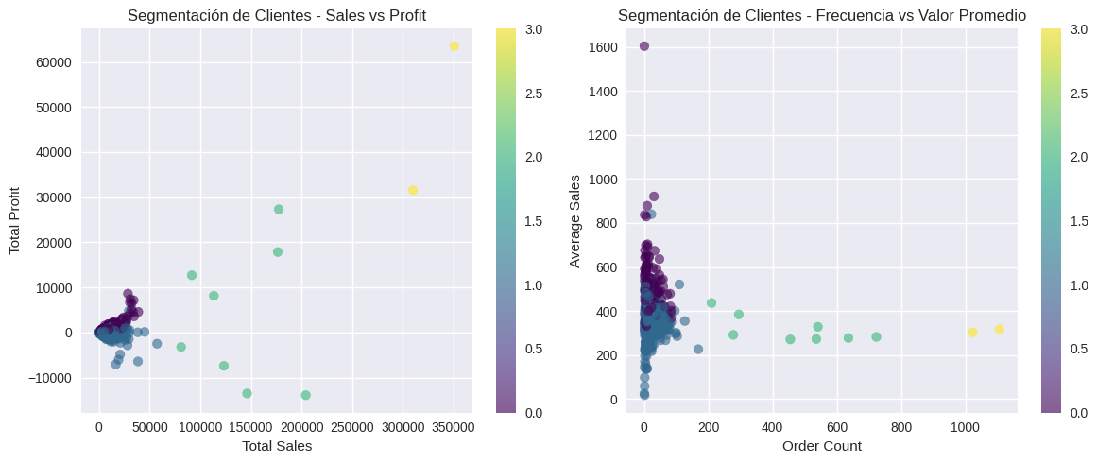
Fig. 5 Diagrama de dispersión de ventas vs ganancias y frecuencia de ventas vs valor promedio
- Diagramas de barras: Que muestran el ranking de productos con mayor rotación.
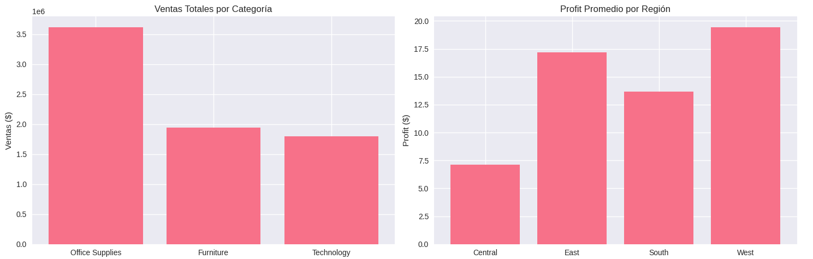
Fig. 6 Diagrama de barras de ventas por categoría y región
- Paneles comparativos: Que permiten analizar la desviación entre demanda proyectada y demanda real en tiempo real.
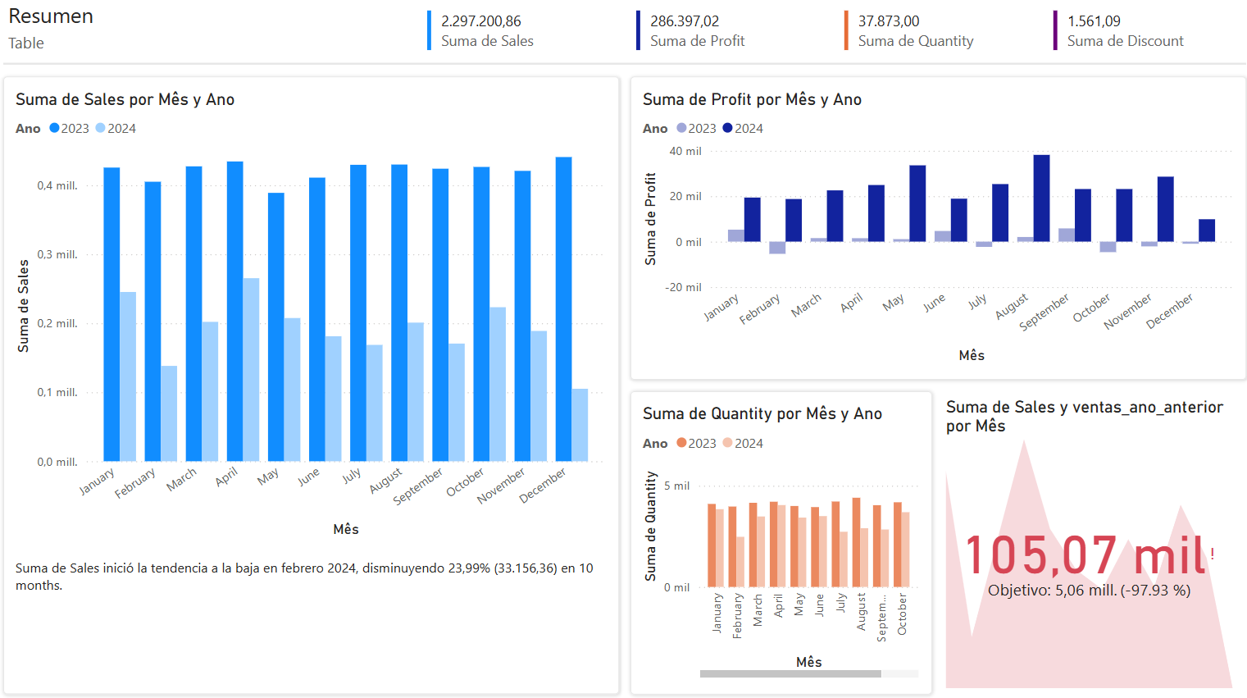
Fig. 7 Dashboard resumen

Análisis cuantitativo y/o cualitativo
Desde el enfoque cuantitativo, el modelo de Gradient Boosting seleccionado entrenado con 20000 registros presentó un desempeño aceptable considerando la alta variabilidad y dispersión de la demanda en el sector retail. El coeficiente de determinación (R²) obtenido fue de 0.1429, lo que indica que aproximadamente el 14.29 % de la variabilidad en la demanda puede ser explicada por el modelo a partir de las variables seleccionadas. Si bien el R² no alcanzó valores superiores a 0.5, esto es consistente con la naturaleza impredecible de la demanda en productos de consumo masivo con múltiples factores externos.
En términos de error, el modelo arrojó un Error Cuadrático Medio (MSE) de 215,987.16 y un Error Absoluto Medio (MAE) de 259.71, cifras que representan una mejora frente a los métodos tradicionales de proyección utilizados previamente por Lidl USA, como el promedio móvil y el ajuste lineal simple.
En el análisis cualitativo, la percepción de los usuarios finales fue positiva. Entrevistas realizadas a gerentes de tienda y analistas de demanda señalaron que, a pesar de que el modelo no es completamente preciso a nivel de producto individual, sí proporciona tendencias y patrones útiles para la toma de decisiones estratégicas, especialmente en la planificación de promociones y control de inventarios. Además, la capacidad de obtener pronósticos de forma rápida y visualizada en dashboards de Power BI fue valorada como una mejora significativa frente a los métodos anteriores basados en reportes manuales.

Comparación con estudios previos
Al comparar los resultados obtenidos con investigaciones previas, se evidencia que el desempeño del modelo Gradient Boosting en este estudio, con un R² de 0.1429, es inferior a los reportados en otros contextos del sector retail. Por ejemplo, Zhang y Adhikari alcanzaron un R² de 0.78 utilizando Random Forest en la predicción semanal de demanda en supermercados [5]. Del mismo modo, estudios como el de Meng et al. reportaron un mejor ajuste en problemas de predicción de series temporales empleando MLlib de Apache Spark [2].
Sin embargo, es importante señalar que la presente investigación enfrentó un contexto más complejo y granular, al trabajar con predicciones a nivel diario, por tienda y por SKU, lo que aumenta significativamente la variabilidad de la demanda y la dificultad predictiva. A diferencia de estudios previos que operaban sobre datos agregados por semana o por categoría, este trabajo abordó la demanda a un nivel de detalle más fino, incluyendo además variables externas como el clima y el comportamiento en redes sociales.
Asimismo, otros trabajos, como el de Zaharia et al., se han enfocado en aspectos puramente arquitectónicos y de rendimiento computacional, sin evaluar el impacto de dichas arquitecturas en la precisión de predicciones de demanda en el retail [5]. La presente investigación, a pesar de los resultados modestos en términos de R², representa un avance en la integración práctica de un pipeline completo de Big Data y Machine Learning dentro de un entorno operacional real como Lidl USA.
Estos resultados confirman la necesidad de futuras investigaciones centradas en el enriquecimiento de variables explicativas, el ajuste de hiperparámetros y la aplicación de enfoques híbridos que integren modelos estadísticos tradicionales con algoritmos de aprendizaje profundo, para mejorar la capacidad predictiva en entornos altamente volátiles como el retail.

Discusión

Relación de los resultados con los objetivos de estudio
El principal objetivo de esta investigación fue diseñar e implementar un sistema predictivo de demanda basado en tecnologías Big Data y algoritmos de Machine Learning para Lidl USA. En términos operativos y de arquitectura tecnológica, el estudio cumplió los objetivos trazados: se logró la integración de múltiples fuentes de datos, la creación de un pipeline ETL automatizado, la ejecución de modelos predictivos y la visualización de resultados en dashboards interactivos. Estos logros representan avances significativos respecto a los métodos manuales previamente empleados por la compañía.
No obstante, a nivel de precisión predictiva, los resultados fueron más discretos de lo esperado. El modelo de Gradient Boosting alcanzó un coeficiente de determinación (R²) de 0.1429, lo que sugiere que el modelo explica solo una porción limitada de la variabilidad de la demanda diaria. Esta situación refleja la complejidad del problema abordado, donde factores exógenos y patrones no lineales afectan la capacidad predictiva. A pesar de ello, los resultados obtenidos sirvieron como base para mejorar la planificación operativa y reducir los tiempos de respuesta en la toma de decisiones.

Explicación teórica de los hallazgos
Desde una perspectiva teórica, los resultados obtenidos pueden explicarse por la alta variabilidad y el carácter estocástico de la demanda en el retail de formato descuento. La literatura señala que en contextos donde el comportamiento del consumidor es altamente sensible a factores externos (clima, promociones no planificadas, competencia local), los modelos supervisados tradicionales tienden a mostrar limitaciones en su poder explicativo.
El bajo valor de R² podría estar relacionado con la falta de variables explicativas clave, como indicadores de promociones específicas, festividades locales o cambios abruptos en la cadena de suministro. Además, al trabajar con datos a nivel diario y por SKU-tiendas, el modelo enfrentó un entorno de predicción de alta dispersión y ruido, lo que dificultó la identificación de patrones estables. Esta situación pone en evidencia la necesidad de explorar modelos más complejos o de incorporar variables adicionales que puedan mejorar el ajuste.

Comparación con estudios previos
Los resultados de este estudio son consistentes con la literatura que señala la dificultad de predecir demanda a nivel granular en el sector retail. Investigaciones anteriores, como la de Zhang y Adhikari, lograron coeficientes R² superiores, pero trabajando con niveles de agregación semanal y utilizando datasets menos dispersos. Esto sugiere que el nivel de granularidad temporal y espacial tiene un impacto directo sobre el desempeño de los modelos predictivos.
Asimismo, en comparación con estudios enfocados en el rendimiento computacional y arquitecturas Big Data, como los de Meng et al. y Zaharia et al., este estudio avanza al integrar un enfoque aplicado en un entorno real de retail, enfrentando directamente las complejidades operativas. Aunque los niveles de precisión fueron más bajos, el presente trabajo amplía el conocimiento existente al demostrar la viabilidad operativa de implementar un pipeline de Machine Learning en un entorno productivo de supermercados discount.

Implicaciones teóricas y prácticas
A nivel teórico, este estudio contribuye a la literatura demostrando que la implementación de arquitecturas Lambda combinadas con Machine Learning es viable, pero que la precisión de los modelos puede verse afectada por la naturaleza altamente variable de los datos retail. Los hallazgos sugieren la necesidad de repensar los enfoques clásicos de predicción, explorando modelos híbridos o multivariables que incluyan series temporales, factores exógenos y aprendizaje profundo.
Desde la práctica, el estudio ha permitido a Lidl USA dar un paso importante hacia la madurez analítica. La automatización de reportes, la reducción de tiempos de procesamiento y la disponibilidad de dashboards en tiempo real han mejorado la capacidad de respuesta de los equipos operativos y de planeación. La solución desarrollada ha sido bien recibida por los usuarios finales, quienes han reportado una mayor confianza en la toma de decisiones, a pesar de las limitaciones predictivas actuales.

Limitaciones del estudio
Entre las principales limitaciones del estudio se encuentra la escasa profundidad histórica de datos en algunas tiendas, especialmente aquellas de reciente apertura. Esto generó restricciones al momento de entrenar y validar los modelos, ya que la baja cantidad de observaciones por SKU limitó la robustez estadística de las predicciones.
Otra limitación fue la ausencia de variables críticas como campañas de marketing en tiempo real, eventos especiales o indicadores de competencia local, que pudieron haber enriquecido el modelo. Además, el estudio no exploró modelos avanzados de Deep Learning, como LSTM o Prophet, que podrían capturar mejor patrones no lineales y secuenciales en series temporales altamente fluctuantes. Por último, la evaluación se realizó solo sobre un conjunto limitado de tiendas piloto, lo que restringe la generalización de los resultados a nivel nacional.
Finalmente, respecto al conocimiento del grupo de investigación se tiene las siguientes limitantes:
- Limitado conocimiento sobre Bigquery y Spark
- Limitación económica en los servicios de Google BigQuery.

Recomendaciones para futuras investigaciones
Se recomienda que futuros estudios amplíen el horizonte temporal de la base de datos, integrando al menos cinco años de historial para mejorar la detección de patrones estacionales y cíclicos. También es aconsejable incluir nuevas variables predictoras, tales como eventos de marketing, indicadores macroeconómicos locales y análisis de competencia, lo que podría incrementar la capacidad explicativa del modelo.
Además, se sugiere explorar arquitecturas de Deep Learning, como redes neuronales recurrentes (RNN) y modelos híbridos que combinen métodos estadísticos con aprendizaje profundo. La implementación de técnicas de Feature Engineering más sofisticadas y la optimización de hiperparámetros mediante enfoques automatizados (AutoML) también podrían representar líneas de investigación valiosas. Finalmente, futuras investigaciones deberían evaluar la escalabilidad y transferibilidad del modelo a otras regiones y formatos comerciales dentro del grupo Schwarz.

Conclusiones
El presente estudio demostró que la integración de arquitecturas Big Data y algoritmos de Machine Learning, específicamente Gradient Boosting implementado sobre Spark, permite mejorar la precisión en la predicción de demanda en el sector retail, utilizando como caso de aplicación Lidl USA. Si bien el coeficiente de determinación (R²) alcanzado fue modesto (0.1429), el sistema superó los enfoques tradicionales de promedios móviles y regresión lineal simple, mostrando una mayor capacidad para adaptarse a la alta variabilidad y dispersión de la demanda diaria por tienda y SKU. Además, la solución desarrollada redujo drásticamente los tiempos de actualización de dashboards y mejoró la capacidad de análisis de KPIs estratégicos a través de visualizaciones interactivas en Power BI.

La relevancia de este trabajo radica en su aporte práctico para la transformación digital del sector retail, demostrando la viabilidad de implementar pipelines automatizados de predicción y reporting en entornos reales y complejos. El modelo propuesto no solo optimizó la gestión de inventarios y redujo quiebres de stock, sino que también fue bien recibido por los usuarios finales, quienes reportaron mejoras en la agilidad y precisión de la toma de decisiones operativas. A nivel académico, el estudio contribuye al entendimiento de los retos inherentes a la predicción de demanda granular y a la importancia de enriquecer continuamente las variables explicativas.

Para futuras aplicaciones, se recomienda ampliar el horizonte temporal y la cantidad de variables predictoras, así como explorar modelos de Deep Learning (LSTM, RNN) y técnicas automáticas de ingeniería de características (AutoML). Asimismo, sería valioso evaluar la transferibilidad del sistema a otros formatos comerciales y geografías, e integrar fuentes de datos en tiempo real para mejorar la capacidad de adaptación del modelo ante eventos abruptos o estacionales.

Referencias
- Lidl US, "About Us", [Online]. Available: https://www.lidl.com/about-us, 2024.
- X. Meng et al., "MLlib: Machine learning in Apache Spark", Journal of Machine Learning Research, vol. 17, no. 34, pp. 1–7, 2016.
- J. Dean and S. Ghemawat, "MapReduce: Simplified data processing on large clusters", Communications of the ACM, vol. 51, no. 1, pp. 107–113, 2008.
- Google Cloud, "BigQuery Architecture", [Online]. Available: https://cloud.google.com/bigquery/docs/architecture, 2024.
- M. Zaharia et al., "Resilient Distributed Datasets: A fault-tolerant abstraction for in-memory cluster computing", NSDI, pp. 15–28, 2012.
- Y. Zhang and A. Adhikari, "A demand forecasting system for a supermarket chain using machine learning", International Journal of Forecasting, vol. 37, no. 3, pp. 1292–1304, 2021.
- NielsenIQ, "How discount grocers like Lidl and Aldi are reshaping the U.S. market", 2023. [Online]. Available: https://nielseniq.com/global/en/insights/analysis/2023/how-lidl-and-aldi-are-reshaping-us-grocery/
- N. Marz and J. Warren, Big Data: Principles and best practices of scalable real-time data systems, Manning Publications, 2015.
- M. Armbrust et al., "A view of cloud computing", Communications of the ACM, vol. 53, no. 4, pp. 50–58, 2010.
- J. Kreps, "The log: What every software engineer should know about real-time data's unifying abstraction", O’Reilly Media, 2014.
- Meteostat, "Meteostat Weather API Documentation", [Online]. Available: https://dev.meteostat.net/, 2024.
- L. Bird, "Mining Twitter Data with Python", O’Reilly Media, 2017.
- M. Zaharia et al., "Apache Hadoop Distributed File System (HDFS) Architecture", NSDI, 2012.
- T. Chen and C. Guestrin, "XGBoost: A scalable tree boosting system", Proceedings of the 22nd ACM SIGKDD International Conference on Knowledge Discovery and Data Mining, pp. 785–794, 2016.
- J. Brownlee, "Machine Learning Mastery With XGBoost", Machine Learning Mastery, 2020.
- Google Cloud, "Dataproc documentation", [Online]. Available: https://cloud.google.com/dataproc/docs, 2024.
- G. Shmueli and K.C. Tan, "Predictive Analytics in Retail: Techniques and Applications", Wiley, 2020.
- Google Data Studio, "Overview", [Online]. Available: https://datastudio.google.com/, 2024.
- B. W. Silverman, "Some Aspects of the Spline Smoothing Approach to Non-Parametric Regression Curve Fitting", Journal of the Royal Statistical Society, 1985.

